Na temelju članka 39. stavka 4. Zakona o pomorskom dobru i morskim lukama (Narodne novine, broj 83/23) te članka 40. Statuta Grada Makarske (Glasnik Grada Makarske, broj 3/21), uz prethodnu suglasnost Grada Makarske, Upravnog odjela za razvoj Grada KLASA: _____, URBROJ:_______ od ______, na prijedlog Gradonačelnika Grada Makarske, Gradsko vijeće Grada Makarske na___sjednici održanoj dana _____________ 2026.g. donosi

Izmjene i dopune Plana
upravljanja pomorskim dobrom na području grada Makarske
za razdoblje od 2024. do 2028. godine

Članak 1.
U Planu upravljanja pomorskim dobrom na području grada Makarske za razdoblje od 2024. do 2028. godine (Glasnik Grada Makarske broj 26/23, 6/24, 10/24, 2/25 i 13/25) u članku 12. stavku 2. u tablici „Plan gradnje“ dodaju se točke 10. i 11. te se mijenja ukupni iznos sredstava za razdoblje od 2024. do 2028. za gradnju na pomorskom dobru, kako slijedi:

 | Plan gradnje | Iznos | EUR
10. | Uklanjanje nezakonitog nasipa ispred hotela Aminess Khalani | 100.000,00 | €
11. | Uređenje šetnice na Peškeri od Makarane do vježbališta na otvorenom | 600.000,00 | €
 | Sveukupno sredstava za razdoblje od 2024. do 2028. godinu za gradnju na pomorskom odbru | 3.690.000,00 | €

Članak 2.
U članku 16. stavak 1. u tablici „Mikrolokacije na kojima se ovim Planom predviđa obavljanje djelatnosti iz prethodnog članka“ dodaju se točke 28., 29., 30., 31. i 32., kako slijedi:

Redni broj lokacije | Naziv lokacije | Kata. čest. | Mikrolokacija | Djelatnost | Sredstvo | Količina (broj)/  Površina (m2) | Broj dozvola | Rok dozvole
28 | Plaža Donja luka | 5306, 2942/2, 5303/7, 2929/2, 5305/3 k.o.  Makarska-  Makar | Plaža žuta kuća | ugostiteljstvo | Kiosk, montažni  objekt do 12 m² +  pripadajuća terasa  objekta | 2+1013m² | 1 | 2 godine
29 | Plaža Donja luka | 5305/6 i 5305/1 k.o.  Makarska-  Makar | Plaža ispred hotela Park | ugostiteljstvo | Pripadajuća terasa  objekta | 63 m² | 1 | 2 godine
30 | Plaža Donja luka | 5305/1 k.o.  Makarska-  Makar | Plaža ispred hotela Park | Komercijalno rekreacijski  sadržaji | Ležaljke +  suncobrani | 20+20 | 1 | 2 godine
31 | Plaža Biloševac | 2930 k.o. Veliko Brdo | Plaža ispred hotela Aminess Khalani | Komercijalno rekreacijski  sadržaji | Ležaljke +  suncobrani | 100+100 | 1 | 2 godine
32 | Plaža Biloševac | 2930 k.o. Veliko Brdo | Plaža ispred hotela Aminess Khalani | ugostiteljstvo | Kiosk, montažni  objekt do 12 m² +  pripadajuća terasa  objekta | 2 + 207 m² | 1 | 2 godine

Stavak 2. mijenja se i glasi:
„Grafički prikaz lokacija iz stavka 1. ovoga članka utvrđen je u Prilogu 1., Prilogu 2. i Prilogu 3., koji čine sastavni dio ovoga Plana.”

Članak 3.
U članku 34. iza stavka 1. dodaje se stavak 2. koji glasi:
„Do davanja u koncesiju Lučice Dalmacija ista se može privremeno koristi za potrebe sportova na i/ili u moru (vaterpolo, plivanje, jedrenje, veslanje i sl.).“

Članak 4.
Ove izmjene i dopune Plana upravljanja pomorskim dobrom na području grada Makarske za razdoblje od 2024. do 2028. godine stupaju na snagu osmog dana od dana objave u Glasniku Grada Makarske.

KLASA: 342-01/23-01/10
URBROJ: 2181-6-05-01-26-61
Makarska, ________________ 2026.

PREDSJEDNICA GRADSKOG VIJEĆA

Gordana Muhtić, dipl.iur.

Prilog 3. Grafički prikaz

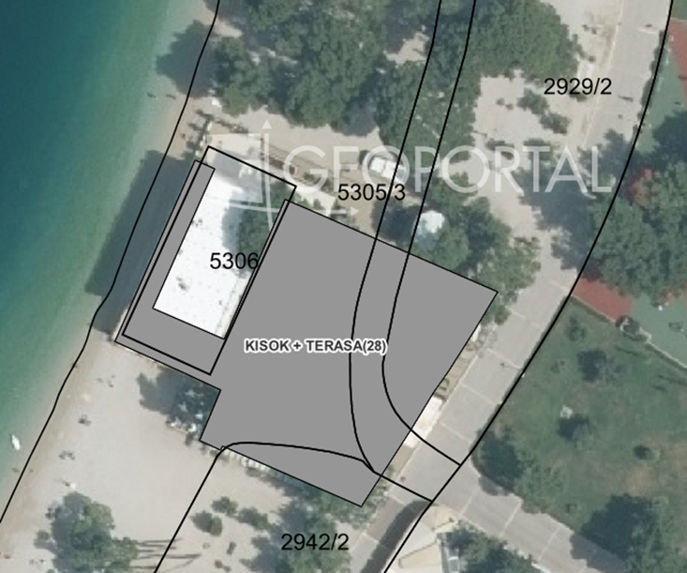

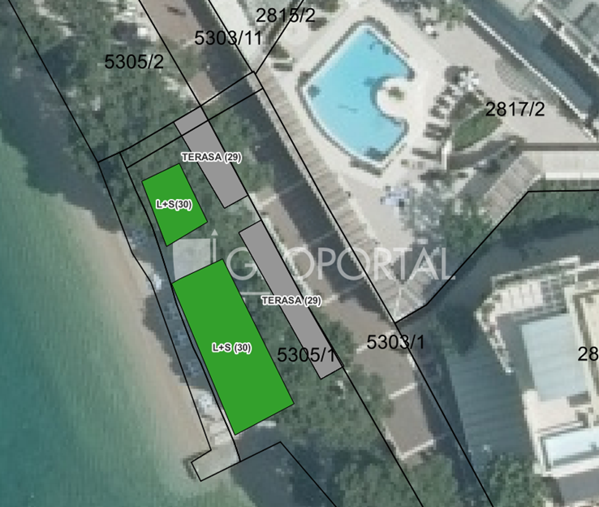

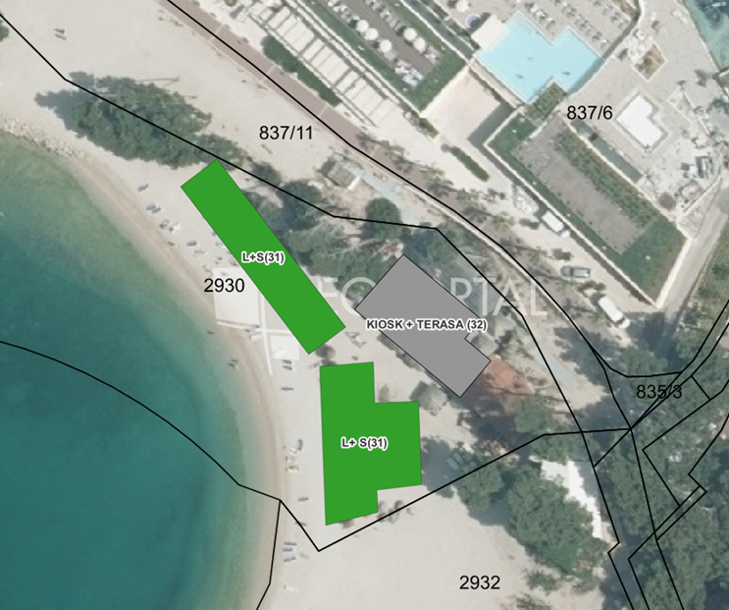

Obrazloženje

Pravni temelj za donošenje predloženih Izmjena i dopuna Plana upravljanja pomorskim dobrom na području grada Makarske za razdoblje od 2024. do 2028. godine je odredba članka 39. Zakona o pomorskom dobru i morskim lukama (Narodne novine, broj 83/23) - u daljnjem tekstu: Zakon.

Plan upravljanja pomorskim dobrom na području grada Makarske za razdoblje od 2024. do 2028. godine (u daljnjem tekstu: Plan) donesen je na 19. sjednici Gradskog vijeća Grada Makarske, održanoj dana 15. prosinca 2023.g. te je objavljen dana 18. prosinca 2023.g. u Glasniku Grada Makarske broj 26/23. Plan je do sada imao četiri izmjene i dopune (Glasnik Grada Makarske, br. 6/24, 10/24, 2/25 i 13/25).

Ovim izmjenama i dopunama Plana upravljanja pomorskim dobrom na području grada Makarske za razdoblje od 2024. do 2028. godine dodaju se neke nove lokacije pomorskog dobra za obavljanje ugostiteljske djelatnosti i komercijalno-rekreacijskih sadržaja za koje Županija Splitsko-dalmatinska nije dodijelila koncesiju, pa će Grad iste uvrstiti u ovaj plan i raspisati javni natječaj za davanje dozvola na pomorskom dobru.

Također se ovim nacrtom Plana predviđa i dopuna tablice „Plan gradnje“ na način da se u istu dodaju uklanjanje nezakonitog nasipa ispred hotela Aminess Khalani te uređenje šetnice na Peškeri od Makarane do vježbališta na otvorenom, kako bi se i taj dio mogao popločati kamenom čime bi se zaokružila cjelina urbanog parka na Peškeri.

Plaža ispred nekadašnjeg hotela Romana, sada hotel Aminess Khalani nezakonito je nasuta, jer za radove nije ishođena koncesija za gradnju, a navedeni nasip do današnjeg dana nije vraćen u prvobitno stanje. S obzirom da je navedena plaža bila u režimu koncesije, izdane od strane Županija Splitsko-dalmatinske, koja je u međuvremenu istekla te da se Lučka kapetanija, kao jedino tijelo nadležno za donošenje rješenja o uklanjanju nezakonitog nasipa koji nije vidljiv na DOF-u 5/2011, sukladno članku 211. stavka 4. Zakona o pomorskom dobru i morskim lukama (Narodne novine 83/2023), izuzela od daljnjeg nadležnog postupanja u ovom slučaju, Grad Makarska zatražio je od Županije Splitsko-dalmatinske da se navedena lokacija briše iz njihovog Plana davanja koncesija i posebne upotrebe na pomorskom dobru na području Splitsko-dalmatinske županije u razdoblju od 2024. do 2028. te da se plaža prepusti na upravljanje Gradu Makarskoj. Time bi se osiguralo odgovorno upravljanje pomorskim dobrom u skladu s pozitivnim pravnim propisima i općim aktima Grada Makarske i Splitsko-dalmatinske županije, a Grad bi ujedno preuzeo na sebe i obvezu pronalaska načina uklanjanja spornog nezakonitog nasipa sukladno pozitivnim pravnim propisima. Iz tog razloga u nacrtu ovog Plana u tablici gradnje, predviđeno je uklanjanje nezakonitog nasipa ispred hotela Aminess Khalani, procijenjene vrijednosti od 100.00,00 Eura.

Ovim planom definira se da se do davanja u koncesiju Lučice Dalmacija ista može privremeno koristi za potrebe sportova na i/ili u moru (vaterpolo, plivanje, jedrenje, veslanje i sl.), kako bi se spriječilo daljnje nezakonito korištenje lučice za pristajanje i privez brodova bez pravne osnove.
Također, ovim izmjenama i dopunama, dodaju se nove mikrolokacije za obavljanje ugostiteljske djelatnosti i komercijalno-rekreacijskih sadržaja, Plaža Žuta kuća i Plaža ispred hotela Park, za koje Županija Splitsko-dalmatinska nije dodijelila koncesiju, pa će Grad iste uvrstiti u ovaj plan i raspisati javni natječaj za davanje dozvola na pomorskom dobru.

Na temelju čanku 11. Zakona o pravu na pristup informacijama (Narodne novine br. 25/13, 85/15 i 69/22) provest će se savjetovanje s zainteresiranom javnošću, u trajanju od 30 dana s ciljem upoznavanja javnošću s Nacrtom predloženih Izmjena i dopuna Plana i pribavljanjem mišljenja, primjedbi i prijedloga zainteresirane javnosti, kako bi isti, ukoliko su zakonito i stručno utemeljeni, bili prihvaćeni i u konačnosti ugrađeni u odredbe Plana.

Za predložene izmjene i dopuna Plana zatražit će se prethodna suglasnosti nadležnog tijela.

